河南蓝川医疗器械有限公司
年产50000件Ⅰ类、Ⅱ类医用卫生材料项目（一期）
竣工环境保护验收监测报告表

建设单位：河南蓝川医疗器械有限公司
编制单位：河南蓝川医疗器械有限公司
2025年09月
建设单位：河南蓝川医疗器械有限公司
法人代表：韩国英
项目负责人：牛铮
联系方式：18637349881
地 址：长垣市南蒲街道办事处博爱路西侧、纬八路北侧

检测单位：河南丽科检测有限公司
联系人：毛亚鹏
联系方式：18838707378

编制单位：河南蓝川医疗器械有限公司
法人代表：韩国英
项目负责人：牛铮
联系方式：18637349881

地 址：长垣市南蒲街道办事处博爱路西侧、纬八路北侧
表一
建设项目名称 | 年产50000件Ⅰ类、Ⅱ类医用卫生材料项目（一期）
建设单位名称 | 河南蓝川医疗器械有限公司
建设项目性质 | 新建√ 改扩建 技改 迁建
建设地点 | 长垣市南蒲街道办事处博爱路西侧、纬八路北侧
主要产品名称 | Ⅰ类、Ⅱ类医用卫生材料
建设项目环评时间 | 2025年7月 | 开工建设时间 | 2025年7月
调试时间 | 2025年8月 | 验收现场监测时间 | 2025年9月1日~9月2日
环评报告表  审批部门 | 新乡市生态环境局长垣分局（长环审（2025）18号） | 环评报告表  编制单位 | 河南省凝博生态科技有限公司
环保设施设计单位 | / | 环保设施施工单位 | /
投资总概算 | 600万元 | 环保投资总概算 | 15万 | 比例 | 2.5%
一期投资 | 300万元 | 环保投资 | 5万 | 比例 | 1.67%
验收范围 | 本项目主体工程、辅助工程、生产设备的实际建设情况和环保设施建设、运行及环保要求落实情况等。
项目由来：
河南蓝川医疗器械有限公司年产50000件Ⅰ类、Ⅱ类医用卫生材料项目（一期）位于长垣市南蒲街道办事处博爱路西侧、纬八路北侧，占地面积为27002.52m²。
2025年7月，河南省凝博生态科技有限公司编制完成了本项目的环境影响报告表，2025年7月16日，获得新乡市生态环境局长垣分局批复（长环审（2025）18号）。
根据《建设项目竣工环境保护验收技术指南污染影响类》和《建设项目竣工环境保护验收暂行办法》，河南蓝川医疗器械有限公司按照国家有关规范要求，编制完成本项目的验收报告。
验收监测依据 | （1）《中华人民共和国环境保护法》（2015.1.1）；  （2）《中华人民共和国环境影响评价法》（2018.12.29）；  （3）《中华人民共和国大气污染防治法》（2018.10.26）；  （4）《中华人民共和国水污染防治法》（2017.6.27）；  （5）《中华人民共和国固体废物污染环境防治法》（2020.9.1）；  （6）《中华人民共和国环境噪声污染防治法》（2018.12.29）；  （7）《国家危险废物名录》（2025年版）；  （8）《危险废物贮存污染控制标准》（GB18597-2023）；  （9）《一般工业固体废物贮存和填埋污染控制标准》（GB18599-2020）；  （10）《建设项目环境保护管理条例》（2017 国务院令 第682号）；  （11）《关于印发环评管理中部分行业建设项目重大变动清单的通知》（环境保护部办公厅文件，环办[2015]52号）；  （12）《建设项目竣工环境保护验收技术指南 污染影响类》（2018.5.16）；  （13）《建设项目竣工环境保护验收暂行办法》（2017.11.20）；  （14）《河南蓝川医疗器械有限公司年产50000件Ⅰ类、Ⅱ类医用卫生材料项目环境影响报告表》（河南省凝博生态科技有限公司，2025年）；  （15）新乡市生态环境局长垣分局关于《河南蓝川医疗器械有限公司年产50000件Ⅰ类、Ⅱ类医用卫生材料项目环境影响报告表》的批复（长环审（2025）18号）。
验收监测评价标准、标号、级别、限值 | 污染物排放标准：  （1）噪声  厂界噪声执行《工业企业厂界环境噪声排放标准》（GB12348-2008）表1中2类标准：（昼间≤60dB（A）、夜间≤50dB（A））。  （2）废气  表1 废气污染物排放执行标准  （3）废水  表2 废水污染物排放执行标准  （4）固废  一般固废执行《一般工业固体废物贮存和填埋污染控制标准》（GB18599-2020）。危险废物执行《危险废物贮存污染控制标准》（GB 18597-2023）。
  废气类别 | 污染因子 | 标准名称及级（类）别 | 浓度限值（mg/m³）
  有组织废气 | 非甲烷总烃 | 《关于全省开展工业企业挥发性有机物专项治理工作中排放建议值的通知》（豫环攻坚办[2017]162号）、《河南省重污染天气通用行业应急减排措施制定技术指南》（2024年修订稿）中通用涉VOCs企业 | 30
  无组织废气 | 非甲烷总烃 |  | 2.0
  废水类别 | 污染因子 | 执行标准 | 排放浓度（mg/L）
  生活污水 | COD | 《污水综合排放标准》（GB8978-1996）表4三级标准 | 500
  生活污水 | NH₃-N | 《污水综合排放标准》（GB8978-1996）表4三级标准 | /
  生活污水 | COD | 长垣市第二污水处理厂收水标准 | 320
  生活污水 | BOD₅ | 长垣市第二污水处理厂收水标准 | 145
  生活污水 | SS | 长垣市第二污水处理厂收水标准 | 200
  生活污水 | NH₃-N | 长垣市第二污水处理厂收水标准 | 30
  生活污水 | 总磷 | 长垣市第二污水处理厂收水标准 | 3
  生活污水 | 总氮 | 长垣市第二污水处理厂收水标准 | 36
表二
工程建设内容：
表2 本项目基本情况表
序号 | 名称 | 内容
1 | 工程名称 | 年产50000件Ⅰ类、Ⅱ类医用卫生材料项目（一期）
2 | 建设性质 | 新建
3 | 建设地点 | 长垣市南蒲街道办事处博爱路西侧、纬八路北侧
4 | 占地面积 | 27002.52m²
5 | 总投资 | 600万元（一期300万元）
6 | 劳动定员 | 50人（一期25人）
7 | 工作制度 | 单班生产，每班8小时，年工作300天
表3 本项目产品方案
序号 | 产品 | 环评计划产量（件/年） | 一期建设产量（件/年） | 二期建设产量（件/年） | 变化情况
1 | 无纺布、纱布类产品 | 20000 | 10000 | 10000 | 一致
2 | 高分子类 | 10000 | 0 | 10000 | 一致
3 | 包类产品 | 10000 | 10000 | 0 | 一致
4 | 脱脂棉类产品 | 3000 | 1000 | 2000 | 一致
5 | 医用手套 | 5000 | 0 | 5000 | 一致
6 | 医疗设备 | 2000 | 2000 | 0 | 一致
合计 |  | 50000 | 23000 | 27000 | /
表4 本项目实际建设情况一览表
项目类别 | 项目内容 | 环评阶段计划建设内容 |  | 一期建设内容 |  | 二期建设内容 | 变化情况
主体工程 | 1#厂房 | 建筑面积13680m²，共四层 |  | 建筑面积13680m²，共四层 |  | / | 一致
主体工程 | 2#厂房 | 建筑面积18335m²，共四层 |  | 建筑面积18335m²，共四层 |  | / | 一致
主体工程 | 3#厂房 | 建筑面积7980m²，共三层 |  | / |  | 建筑面积7980m²，共三层 | 一致
辅助工程 | 办公室 | 位于1#厂房的三层，用于职工办公 |  | 位于1#厂房的三层，用于职工办公 |  | / | 一致
环保工程 | 1#厂房：灭菌解析废气 | 喷淋塔+活性炭吸附装置（TA001）处理后，通过1根24m高排气筒（DA001）排放 |  | 喷淋塔+活性炭吸附装置处理后，通过1根24m高排气筒（P1）排放 |  | / | 一致
环保工程 | 2#厂房：灭菌解析废气 | 喷淋塔+活性炭吸附装置（TA002）处理后，通过1根24m高排气筒（DA002）排放 |  | / |  | 喷淋塔+活性炭吸附装置处理后，通过1根24m高排气筒排放 | 一致
环保工程 | 3#厂房：注塑、挤出、PE手套加工、包装封口废气 | 二级活性炭吸附装置（TA003）处理后，通过1根21m高排气筒（DA003）排放 |  | 包装封口废气经二级活性炭吸附装置处理后，通过1根21m高排气筒（P2）排放 |  | 注塑、挤出、PE手套加工废气经二级活性炭吸附装置处理后，通过1根21m高排气筒（P2）排放 | 一致
环保工程 | 纯水制备废水 | / | 通过厂区总排口排入长垣市第二污水处理厂处理 | / | 通过厂区总排口排入长垣市第二污水处理厂处理 | / | 一致
环保工程 | 清洗废水、生活污水 | 化粪池处理 | 通过厂区总排口排入长垣市第二污水处理厂处理 | 化粪池处理 | 通过厂区总排口排入长垣市第二污水处理厂处理 | / | 一致
环保工程 | 一般固废 | 一般固废暂存区 |  | 一般固废暂存区 |  | / | 一致
环保工程 | 危险废物 | 危险废物暂存间 |  | 危险废物暂存间 |  | / | 一致
公用工程 | 给水 | 自来水管网 |  | 自来水管网 |  | / | /
公用工程 | 供电 | 依托电网 |  | 依托电网 |  | / | /
表5 本项目主要设备情况一览表
序号 | 设备名称 | 计划投入数量 | 一期建设数量 | 二期建设数量 | 变化情况
1 | 环氧乙烷灭菌器 | 5台 | 1台 | 4台 | 一致
2 | 注塑机 | 3台 | 0台 | 3台 | 一致
3 | 包装机 | 7台 | 0台 | 7台 | 一致
4 | 挤出机 | 3台 | 0台 | 3台 | 一致
5 | 封口机 | 8台 | 4台 | 4台 | 一致
6 | 全自动一次性手套机 | 2台 | 0台 | 2台 | 一致
7 | 超声波焊接机 | 5台 | 0台 | 5台 | 一致
8 | 超声波清洗机 | 1台 | 0台 | 1台 | 一致
9 | 鞋套机 | 3台 | 0台 | 3台 | 一致
10 | 制水机组 | 2台 | 1台 | 1台 | 一致
11 | 超声波花边机 | 30台 | 0台 | 30台 | 一致
12 | 平缝机 | 50台 | 0台 | 50台 | 一致
13 | 包缝机 | 50台 | 0台 | 50台 | 一致
14 | 缝纫机 | 10台 | 0台 | 10台 | 一致
15 | 空压机 | 5台 | 1台 | 4台 | 一致
16 | 打包机 | 10台 | 1台 | 9台 | 一致
17 | 棉签机 | 2台 | 1台 | 1台 | 一致
18 | 棉球机 | 2台 | 0台 | 2台 | 一致
19 | 斜切口机 | 1台 | 0台 | 1台 | 一致
20 | 冷水机 | 2台 | 0台 | 2台 | 一致
21 | 打孔机 | 2台 | 0台 | 2台 | 一致
22 | 压边机 | 1台 | 0台 | 1台 | 一致
23 | 绷带机 | 2台 | 0台 | 2台 | 一致
24 | 全自动抻布机 | 2台 | 1台 | 1台 | 一致
25 | 全自动医用包装机 | 5台 | 0台 | 5台 | 一致
26 | 纱布块折叠机 | 10台 | 1台 | 9台 | 一致
27 | 纱布分切机 | 2台 | 1台 | 1台 | 一致
28 | 中单折叠机 | 1台 | 0台 | 1台 | 一致
29 | 洞巾打孔机 | 1台 | 0台 | 1台 | 一致
30 | 一次性医用床罩机 | 1台 | 0台 | 1台 | 一致
31 | 包布分切机 | 1台 | 0台 | 1台 | 一致
32 | 医用帽机 | 2台 | 2台 | 0台 | 一致
33 | 打扣机 | 10台 | 0台 | 10台 | 一致
34 | 贴标机 | 2台 | 0台 | 2台 | 一致
35 | 口罩机 | 5台 | 0台 | 5台 | 一致
表6 环保设施环评、实际建设情况一览表
污染因素 | 产污环节 | 环评阶段 |  | 一期实际建设 |  | 变化情况
废气 | 1#厂房：灭菌解析废气 | 喷淋塔+活性炭吸附装置（TA001）处理后，通过1根24m高排气筒（DA001）排放 |  | 喷淋塔+活性炭吸附装置处理后，通过1根24m高排气筒（P1）排放 |  | 2#厂房灭菌解析工序和3#厂房注塑、挤出、PE手套加工工序在二期建设
废气 | 2#厂房：灭菌解析废气 | 喷淋塔+活性炭吸附装置（TA002）处理后，通过1根24m高排气筒（DA002）排放 |  | / |  | 2#厂房灭菌解析工序和3#厂房注塑、挤出、PE手套加工工序在二期建设
废气 | 3#厂房：注塑、挤出、PE手套加工、包装封口废气 | 二级活性炭吸附装置（TA003）处理后，通过1根21m高排气筒（DA003）排放 |  | 包装封口废气经二级活性炭吸附装置处理后，通过1根21m高排气筒（P2）排放 |  | 2#厂房灭菌解析工序和3#厂房注塑、挤出、PE手套加工工序在二期建设
废水 | 纯水制备废水 | / | 通过厂区总排口排入长垣市第二污水处理厂处理 | / | 通过厂区总排口排入长垣市第二污水处理厂处理 | 一致
废水 | 清洗废水、生活污水 | 化粪池处理 | 通过厂区总排口排入长垣市第二污水处理厂处理 | 化粪池处理 | 通过厂区总排口排入长垣市第二污水处理厂处理 | 一致
固废 | 一般固废 | 1个一般固废区 |  | 1个一般固废区 |  | 一致
固废 | 危险废物 | 1个危险废物暂存间 |  | 1个危险废物暂存间 |  | 一致
噪声 | 生产过程 | 基础减振、车间隔声 |  | 基础减振、车间隔声 |  | 一致
原辅材料消耗及水平衡：
表7 本项目原辅材料及能源消耗情况一览表
序号 | 名称 | 单位 | 计划消耗量 | 一期消耗量 | 二期消耗量 | 变化情况
1 | 无纺布 | t/a | 500 | 300 | 200 | 一致
2 | 纱布 | t/a | 100 | 50 | 50 | 一致
3 | 拉链 | 万个/a | 20 | 0 | 20 | 一致
4 | 缝合线 | t/a | 0.5 | 0 | 0.5 | 一致
5 | 耳带 | t/a | 0.5 | 0.3 | 0.2 | 一致
6 | 鼻梁条 | t/a | 1 | 0 | 1 | 一致
7 | 脱脂棉 | t/a | 100 | 50 | 50 | 一致
8 | 竹棒 | t/a | 3 | 1.5 | 1.5 | 一致
9 | 塑料棒 | t/a | 3 | 0 | 3 | 一致
10 | 塑料镊子 | 万个/a | 20 | 20 | 0 | 一致
11 | 注射器 | 万个/a | 10 | 10 | 0 | 一致
12 | 托盘 | 万个/a | 10 | 10 | 0 | 一致
13 | 橡胶手套 | 万双/a | 50 | 50 | 0 | 一致
14 | 布块 | 万个/a | 10 | 10 | 0 | 一致
15 | 包装袋 | t/a | 25 | 15 | 10 | 一致
16 | 包装箱 | 万个/a | 5 | 2.6 | 2.4 | 一致
17 | 聚丙烯颗粒 | t/a | 20 | 0 | 20 | 一致
18 | 聚乙烯颗粒 | t/a | 20 | 0 | 20 | 一致
19 | 充气阀、接头、导管、吸引头等配件 | t/a | 1 | 0 | 1 | 一致
20 | 橡皮筋 | 万个/a | 0.5 | 0.5 | 0 | 一致
21 | 塑料镜片 | 万个/a | 0.5 | 0.5 | 0 | 一致
22 | 塑料面罩 | 万个/a | 0.5 | 0.5 | 0 | 一致
23 | PE薄膜 | t/a | 20 | 0 | 20 | 一致
24 | 标准件 | 万个/a | 10 | 10 | 0 | 一致
25 | 硅胶气管 | 米/a | 4800 | 4800 | 0 | 一致
26 | 气管堵头 | 个/a | 1600 | 1600 | 0 | 一致
27 | 弹簧 | 米/a | 800 | 800 | 0 | 一致
28 | 磁环 | 个/a | 1600 | 1600 | 0 | 一致
29 | 保险丝 | 个/a | 3200 | 3200 | 0 | 一致
30 | 电路板 | 个/a | 1600 | 1600 | 0 | 一致
31 | 机壳 | 套/a | 1600 | 1600 | 0 | 一致
32 | 电源插座 | 个/a | 1600 | 1600 | 0 | 一致
33 | 电源线 | 根/a | 1600 | 1600 | 0 | 一致
34 | 滤波器 | 个/a | 1600 | 1600 | 0 | 一致
35 | 开关按键 | 个/a | 1600 | 1600 | 0 | 一致
36 | 气泡传感器 | 个/a | 3200 | 3200 | 0 | 一致
37 | 电磁阀 | 个/a | 1600 | 1600 | 0 | 一致
38 | 步进电机 | 个/a | 6400 | 6400 | 0 | 一致
39 | 显示屏 | 个/a | 3200 | 3200 | 0 | 一致
40 | 环氧乙烷 | t/a | 1.2 | 0.6 | 0.6 | 一致
41 | 水 | m³/a | 1138.88 | 519.44 | 619.44 | 一致
42 | 电 | 万kWh/a | 30 | 10 | 20 | 一致
本项目一期用水主要为纯水制备用水、清洗用水、环氧乙烷吸收水和生活用水。其中清洗废水和生活污水先经化粪池处理，处理后与纯水制备废水通过厂区总排口一同排入长垣市第二污水处理厂处理；环氧乙烷吸收液暂存于危险废物暂存间，定期交由有资质单位处置。

主要工艺流程及产物环节：
（1）无纺布、纱布类产品和脱脂棉类产品
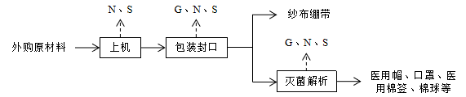
医用帽、医用棉签
图注：G、废气 N、噪声 S、固废
图1 纱布绷带、医用帽、医用棉签等生产工艺流程及产污环节图
工艺流程简述：将原料直接在机器上加工，加工后的产品经包装封口、灭菌解析后即为成品（其中纱布绷带为Ⅰ类产品，不用进行灭菌解析工序，包装封口后即为成品）。
（2）包类制品和隔离眼罩面罩
本项目包类制品和隔离眼罩面罩生产工艺基本相同，生产工艺流程图见图2。
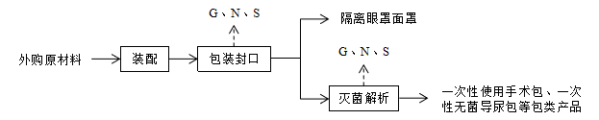
图注：G、废气 N、噪声 S、固废
图2 包类制品和隔离眼罩面罩生产工艺流程及产污环节图
工艺流程简述：本项目包类为外购半成品，根据不同需要将塑料镊子、注射器、托盘、橡胶手套等按要求进行装配，然后经包装封口、灭菌解析后即为成品；隔离眼罩面罩是将外购的塑料眼镜片、塑料面屏和橡皮筋进行组装，然后包装封口后即为成品（隔离眼罩面罩为Ⅰ类产品，不用进行灭菌解析工序）。
（3）医疗设备
本项目医疗设备产品生产工艺基本相同，其生产工艺流程图见图3。
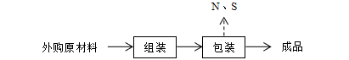
图注：G、废气 N、噪声 S、固废
图3 医疗设备生产工艺流程及产污环节图
工艺流程简述：将外购的标准件、机壳、电路板、弹簧等外协件由人工根据各个产品的需求进行组装，组装后包装成品入库。
项目变动情况说明
《关于印发环评管理中部分行业建设项目重大变动清单的通知》（环境保护部办公厅文件，环办[2015]52号）中指出：根据《环境影响评价法》和《建设项目环境保护管理条例》有关规定，建设项目的性质、规模、地点、生产工艺和环境保护措施五个因素中的一项或一项以上发生重大变动，且可能导致环境影响显著变化（特别是不利环境影响加重）的，界定为重大变动。界定为重大变动的应当重新报批环境影响评价文件，不属于重大变动的纳入竣工环境保护验收管理。
本项目分期建设，与环评批复内容一致，本次一期验收产能为23000件/年，不涉及重大变动。

表三
主要污染源、污染物处理和排放：
1、废气
表8 本项目废气污染物情况一览表
来源 | 污染物种类 | 治理措施 | 排放方式
灭菌解析废气 | 非甲烷总烃 | 喷淋塔+活性炭吸附装置+1根24m高排气筒（P1）排放 | 有组织排放
包装封口废气 | 非甲烷总烃 | 二级活性炭吸附装置+1根21m高排气筒（P2）排放 | 有组织排放
无组织废气 | 非甲烷总烃 | / | 无组织排放
2、废水
本项目清洗废水和生活污水先经化粪池处理，处理后与纯水制备废水通过厂区总排口一同排入长垣市第二污水处理厂处理。

3、噪声
本项目主要噪声源为打包机、制水机、空压机、全自动抻布机、风机等机械设施运行时产生的机械噪声。据类比调查，机械噪声源强在70～80dB（A）。本项目采用隔声、消声、减振等方式治理噪声污染。
表9 本项目主要产噪设备及源强一览表
序号 | 声源名称 | 声级 | 经基础减震、建筑隔声
1 | 打包机 | 80 | 55
2 | 制水机 | 75 | 50
3 | 空压机 | 80 | 55
4 | 全自动抻布机 | 70 | 45
5 | 风机 | 80 | 55
4、固体废物
表10 本项目实施后固体废物产生情况一览表
类型 | 废物名称 |  | 产生量 | 类别 | 处理处置方式及去向
一般固废 | 废边角料 |  | 2t/a | / | 集中收集后定期外售
一般固废 | 废包装材料 |  | 1t/a | / | 集中收集后定期外售
一般固废 | 不合格产品 |  | 1t/a | / | 集中收集后定期外售
一般固废 | 纯水制备设备 | 废石英砂、废活性炭 | 0.04t/a | / | 集中收集后定期外售
一般固废 | 纯水制备设备 | 废滤芯、废反渗透膜 | 0.03t/a | / | 集中收集后定期外售
危险废物 | 环氧乙烷吸收液 |  | 1.59t/a | HW49  其他废物 | 设置危废暂存间，定期交由资质单位处置
危险废物 | 废活性炭 |  | 0.9t/a | HW49  其他废物 | 设置危废暂存间，定期交由资质单位处置
生活垃圾 |  |  | 3.75t/a | / | 集中收集后交由环卫部门处置

表四
建设项目环境影响报告表主要结论及审批部门审批决定：
1、环境影响报告表主要结论
（1）废气：本项目1#厂房灭菌解析废气采用“喷淋塔+活性炭吸附装置”（TA001）处理，最终通过1根24m高排气筒（DA001）排放；2#厂房灭菌解析废气采用“喷淋塔+活性炭吸附装置”（TA002）处理，最终通过1根24m高排气筒（DA002）排放；3#厂房注塑、挤出、PE手套加工、包装封口废气采用“二级活性炭吸附装置”（TA003）处理，最终通过1根21m高排气筒（DA003）排放。本项目废气经处理后可达标排放。
（2）废水：本项目清洗废水和生活污水先经化粪池处理，处理后与纯水制备废水通过厂区总排口一同排入长垣市第二污水处理厂处理。因此，本项目废水对周围环境影响较小。
（3）噪声：本项目噪声源经选用低噪声设备、隔声、减振措施后可达标排放，对区域环境基本无影响。
（4）固体废物：本项目在车间内设一个20m²的一般固废暂存区，废边角料、废包装材料、不合格产品、纯水制备设备产生的废石英砂、废活性炭、废滤芯、废反渗透膜经收集后定期外售；设一个10m²的危废暂存间，环氧乙烷吸收液、废活性炭收集后存放于密闭塑料桶内，定期交由有资质单位处置；生活垃圾设垃圾桶集中收集，定期委托环卫部门处理。
2、审批部门审批决定
一、原则批准《河南蓝川医疗器械有限公司年产50000件Ⅰ类、Ⅱ类医用卫生材料项目环境影响报告表》，同意该项目在长垣市南蒲街道办事处博爱路西侧、纬八路北侧建设。
二、严格执行环保“三同时”制度，认真落实环评要求及建议，并向社会公众主动公开业经批准的环境影响报告表，并接受相关方的咨询。环评中提及的污染防治措施可以作为该项目污染治理设施设计的依据。
三、项目经营期间产生噪声、废水、废气、固废按照环评提出来的防治措施要求进行治理。
四、如果今后国家或我省颁布污染物排放限值的新标准，届时你公司应按新的排放标准执行。
五、项目建成后的相关环保措施、设施应与主体工程应同时投运，你单位要对环保设施运行情况进行跟踪监测，并及时向我局申请环保设施竣工验收，该项目由县环境监察大队负责监督管理，并明确负责人，加强检查和监督，随着周围环境、政策、法律法规的变化，我局有权收回所办理的环保审批手续。

表五

验收检测质量保证及质量控制：

1、质量保证及质量控制
本次验收检测委托河南丽科检测有限公司进行。
河南丽科检测有限公司具备检测机构资质认定证书，见附件。
检测人员：参加检测人员均经过部门组织的培训、考试合格持证上岗。

2、废气检测分析过程中的质量保证和质量控制
（1）检测分析方法采用国家有关部门颁布的标准（或推荐）分析方法，检测人员经考试合格后持证上岗，所有检测仪器经计量部门检定合格并在有效期内。
（2）分析采样前进行流量、仪器校准等质控措施。现场采样合理布设检测点位，保证各采样点布设的科学性和可比性。
（3）样品交接与分析过程严格按照监测技术规范进行。
（4）检测数据严格实行三级审核制度。
3、噪声检测分析过程中的质量保证和质量控制

声级计使用前后进行校准，其示值偏差符合监测技术规范要求（ΔL≤0.5dB（A））。噪声检测在无雨、无雪、风速小于5m/s的气象条件下进行，测量时传声器加戴防风罩。
表11 检测方法一览表
检测项目 | 检测分析方法 | 检测分析仪器及编号 | 检出限
非甲烷总烃 | 固定污染源废气 总烃、甲烷和非甲烷总烃的测定 气相色谱法 HJ 38-2017 | GC1690气相色谱仪LKSQ-003-01 | 0.07mg/m³
非甲烷总烃  （无组织） | 环境空气 总烃、甲烷和非甲烷总烃的测定 直接进样-气相色谱法 HJ 604-2017 | GC1690气相色谱仪LKSQ-003-01 | 0.07mg/m³
化学需氧量 | 水质 化学需氧量的测定重铬酸盐法HJ 828-2017 | 50ml酸式滴定管 | 4mg/L
五日生化需氧量（BOD₅） | 水质 五日生化需氧量（BOD₅）的测定 稀释与接种法HJ 505-1009 | SPX-150生化培养箱LKSQ-024-02 | 0.5mg/L
悬浮物 | 水质 悬浮物的测定 重量法  GB 11901-89 | BSM220.4电子天平LKSQ-022-03 | /
氨氮 | 水质 氨氮的测定纳氏试剂分光光度法 HJ 535-2009 | T6新世纪紫外可见分光光度计LKSQ-009-02 | 0.025mg/L
总磷 | 水质 总磷的测定 钼酸铵分光光度法GB 11893-89 | T6新世纪紫外可见分光光度计LKSQ-009-02 | 0.01mg/L
总氮 | 水质 总氮的测定 碱性过硫酸钾消解紫外分光光度法 HJ 636-2012 | T6新世纪紫外可见分光光度计LKSQ-009-02 | 0.05mg/L
厂界环境噪声 | 工业企业厂界环境噪声排放标准  GB 12348-2008 | AWA5688多功能声级计LKCQ-013-04 | /

表六

验收检测内容：

1、废气
本项目废气检测内容见下表。
表12 废气污染物检测项目及频次
检测  类别 | 排放源 | 检测点位 | 检测因子 | 检测频次 | 执行标准
有组织废气 | 灭菌解析废气P1 | 喷淋塔+活性炭吸附装置进、出口 | 非甲烷总烃 | 检测2个周期，3次/周期 | 《关于全省开展工业企业挥发性有机物专项治理工作中排放建议值的通知》（豫环攻坚办[2017]162号）、《河南省重污染天气通用行业应急减排措施制定技术指南》（2024年修订稿）中通用涉VOCs企业
有组织废气 | 包装封口废气P2 | 二级活性炭装置进、出口 | 非甲烷总烃 | 检测2个周期，3次/周期
无组织废气 | / | 厂界外上风向设置一个点位、下风向设置3个点位 | 非甲烷总烃 | 检测2天，3次/天

2、废水

本项目废气检测内容见下表。

表13 废水污染物检测项目及频次
监测类别 | 监测点位 | 监测因子 | 监测频次 | 执行标准
废水 | 废水排放口 | 流量、COD、BOD₅、SS、NH3-N、总磷、总氮 | 检测2天，3次/天 | 《污水综合排放标准》（GB8978-1996）表4中三级排放标准、长垣市第二污水处理厂收水标准

3、厂界噪声检测
本项目厂界噪声检测内容见下表。
表14 噪声检测内容一览表
检测类别 | 检测点位 | 检测因子 | 检测频次 | 执行标准
厂界噪声 | 厂界四周 | 等效A声级 | 检测2天，每天昼间1次 | 《工业企业厂界环境噪声排放标准》GB12348-2008中2类标准（昼间60dB（A）、夜间50dB（A））

4、固体废物检测
本项目固体废物均不外排，因此本次验收调查固体废物处置和堆场建设情况是满足环评批复要求。

表七

验收检测期间生产工况记录：
- 验收检测期间该公司生产负荷满足验收检测工况的要求。
2、验收检测期间，各生产设施运行正常。
验收检测结果：
1、废气检测
本项目废气检测结果见下表。
表15 灭菌解析P1排气筒有组织废气检测结果
采样时间 | 采样位置 | 样品编号 | 检测结果
采样时间 | 采样位置 | 样品编号 | 标干流量（m³/h） | 非甲烷总烃（mg/m³） | 排放速率（kg/h） | 去除率（%）
2025.09.01 | 进口 | YS2508106Q1-301 | 3.54×10³ | 44.2 | 0.156 | /
2025.09.01 | 进口 | YS2508106Q1-302 | 3.53×10³ | 43.1 | 0.152 | /
2025.09.01 | 进口 | YS2508106Q1-303 | 3.52×10³ | 43.9 | 0.155 | /
2025.09.01 | 出口 | YS2508106Q1-401 | 3.89×10³ | 3.53 | 1.37×10⁻² | 91.2
2025.09.01 | 出口 | YS2508106Q1-402 | 3.89×10³ | 3.58 | 1.39×10⁻² | 90.9
2025.09.01 | 出口 | YS2508106Q1-403 | 3.86×10³ | 3.61 | 1.39×10⁻² | 91.0
2025.09.02 | 进口 | YS2508106Q2-301 | 3.33×10³ | 44.2 | 0.147 | /
2025.09.02 | 进口 | YS2508106Q2-302 | 3.35×10³ | 43.1 | 0.144 | /
2025.09.02 | 进口 | YS2508106Q2-303 | 3.33×10³ | 43.9 | 0.146 | /
2025.09.02 | 出口 | YS2508106Q2-401 | 3.76×10³ | 3.53 | 1.33×10⁻² | 91.0
2025.09.02 | 出口 | YS2508106Q2-402 | 3.74×10³ | 3.58 | 1.34×10⁻² | 90.7
2025.09.02 | 出口 | YS2508106Q2-403 | 3.75×10³ | 3.61 | 1.35×10⁻² | 90.8
表16 包装封口P2排气筒有组织废气检测结果
采样时间 | 采样位置 | 样品编号 | 检测结果
采样时间 | 采样位置 | 样品编号 | 标干流量（m³/h） | 非甲烷总烃（mg/m³） | 排放速率（kg/h） | 去除率（%）
2025.09.01 | 进口 | YS2508106Q1-101 | 3.20×10³ | 34.6 | 0.111 | /
2025.09.01 | 进口 | YS2508106Q1-102 | 3.21×10³ | 36.8 | 0.118 | /
2025.09.01 | 进口 | YS2508106Q1-103 | 3.21×10³ | 35.6 | 0.114 | /
2025.09.01 | 出口 | YS2508106Q1-201 | 4.04×10³ | 2.42 | 9.78×10⁻³ | 91.2
2025.09.01 | 出口 | YS2508106Q1-202 | 4.00×10³ | 2.63 | 1.05×10⁻² | 91.1
2025.09.01 | 出口 | YS2508106Q1-203 | 4.10×10³ | 2.58 | 1.06×10⁻² | 90.7
2025.09.02 | 进口 | YS2508106Q2-101 | 3.16×10³ | 36.2 | 0.114 | /
2025.09.02 | 进口 | YS2508106Q2-102 | 3.17×10³ | 35.8 | 0.113 | /
2025.09.02 | 进口 | YS2508106Q2-103 | 3.16×10³ | 35.9 | 0.113 | /
2025.09.02 | 出口 | YS2508106Q2-201 | 3.88×10³ | 2.74 | 1.04×10⁻² | 90.9
2025.09.02 | 出口 | YS2508106Q2-202 | 3.88×10³ | 2.65 | 1.01×10⁻² | 91.1
2025.09.02 | 出口 | YS2508106Q2-203 | 3.98×10³ | 2.70 | 1.07×10⁻² | 90.5
根据上述检测结果，本项目P1排气筒非甲烷总烃排放浓度在3.53-3.61mg/m³之间，P2排气筒非甲烷总烃排放浓度在2.42-2.74mg/m³之间，满足《关于全省开展工业企业挥发性有机物专项治理工作中排放建议值的通知》（豫环攻坚办[2017]162号）、《河南省重污染天气通用行业应急减排措施制定技术指南》（2024年修订稿）中通用涉VOCs企业要求。
表17 无组织废气检测结果
采样日期 | 非甲烷总烃（mg/m³）
采样日期 | 样品编号 | 1# | 样品编号 | 2# | 样品编号 | 3# | 样品编号 | 4#
2025.09.01 | YS2508106W1-101 | 0.85 | YS2508106W1-201 | 1.35 | YS2508106W1-301 | 1.55 | YS2508106W1-401 | 1.43
2025.09.01 | YS2508106W1-102 | 0.93 | YS2508106W1-202 | 1.42 | YS2508106W1-302 | 1.35 | YS2508106W1-402 | 1.52
2025.09.01 | YS2508106W1-103 | 0.89 | YS2508106W1-203 | 1.36 | YS2508106W1-303 | 1.47 | YS2508106W1-403 | 1.48
2025.09.01 | YS2508106W1-104 | 0.96 | YS2508106W1-204 | 1.58 | YS2508106W1-304 | 1.42 | YS2508106W1-404 | 1.43
2025.09.02 | YS2508106W2-101 | 0.91 | YS2508106W2-201 | 1.47 | YS2508106W2-301 | 1.48 | YS2508106W2-401 | 1.38
2025.09.02 | YS2508106W2-102 | 0.95 | YS2508106W2-202 | 1.59 | YS2508106W2-302 | 1.42 | YS2508106W2-402 | 1.41
2025.09.02 | YS2508106W2-103 | 0.87 | YS2508106W2-203 | 1.61 | YS2508106W2-303 | 1.54 | YS2508106W2-403 | 1.45
2025.09.02 | YS2508106W2-104 | 0.89 | YS2508106W2-204 | 1.53 | YS2508106W2-304 | 1.47 | YS2508106W2-404 | 1.47
根据上述检测结果，本项目无组织废气非甲烷总烃排放浓度在0.85-1.61mg/m³之间，满足《关于全省开展工业企业挥发性有机物专项治理工作中排放建议值的通知》（豫环攻坚办〔2017〕162号）排放标准。
2、废水检测
本项目废水检测结果见下表。
表18 废水检测结果
采样位置 | 检测项目 | 2025.09.01 |  | 2025.09.02 |  | 单位
采样位置 | 检测项目 | 样品编号 | 结果 | 样品编号 | 结果 | 单位
厂区总排放口 | 化学需氧量 | YS2508106S1-101 | 190 | YS2508106S2-101 | 180 | mg/L
厂区总排放口 | 五日生化需氧量（BOD₅） | YS2508106S1-102 | 78.0 | YS2508106S2-102 | 80.5 | mg/L
厂区总排放口 | 悬浮物 | YS2508106S1-103 | 120 | YS2508106S2-103 | 90 | mg/L
厂区总排放口 | 氨氮 | YS2508106S1-104 | 16.8 | YS2508106S2-104 | 17.8 | mg/L
厂区总排放口 | 总磷 | YS2508106S1-104 | 0.55 | YS2508106S2-104 | 0.61 | mg/L
厂区总排放口 | 总氮 | YS2508106S1-104 | 26.9 | YS2508106S2-104 | 27.4 | mg/L
厂区总排放口 | 化学需氧量 | YS2508106S1-105 | 170 | YS2508106S2-105 | 173 | mg/L
厂区总排放口 | 五日生化需氧量（BOD₅） | YS2508106S1-106 | 74.5 | YS2508106S2-106 | 74.0 | mg/L
厂区总排放口 | 悬浮物 | YS2508106S1-107 | 135 | YS2508106S2-107 | 120 | mg/L
厂区总排放口 | 氨氮 | YS2508106S1-108 | 17.3 | YS2508106S2-108 | 17.3 | mg/L
厂区总排放口 | 总磷 | YS2508106S1-108 | 0.63 | YS2508106S2-108 | 0.57 | mg/L
厂区总排放口 | 总氮 | YS2508106S1-108 | 27.5 | YS2508106S2-108 | 27.0 | mg/L
厂区总排放口 | 化学需氧量 | YS2508106S1-109 | 178 | YS2508106S2-109 | 188 | mg/L
厂区总排放口 | 五日生化需氧量（BOD₅） | YS2508106S1-110 | 52.3 | YS2508106S2-110 | 81.3 | mg/L
厂区总排放口 | 悬浮物 | YS2508106S1-111 | 120 | YS2508106S2-111 | 135 | mg/L
厂区总排放口 | 氨氮 | YS2508106S1-112 | 18.4 | YS2508106S2-112 | 17.8 | mg/L
厂区总排放口 | 总磷 | YS2508106S1-112 | 0.57 | YS2508106S2-112 | 0.53 | mg/L
厂区总排放口 | 总氮 | YS2508106S1-112 | 28.7 | YS2508106S2-112 | 27.2 | mg/L
厂区总排放口 | 化学需氧量 | YS2508106S1-113 | 163 | YS2508106S2-113 | 173 | mg/L
厂区总排放口 | 五日生化需氧量（BOD₅） | YS2508106S1-114 | 71.0 | YS2508106S2-114 | 76.3 | mg/L
厂区总排放口 | 悬浮物 | YS2508106S1-115 | 105 | YS2508106S2-115 | 90 | mg/L
厂区总排放口 | 氨氮 | YS2508106S1-116 | 17.4 | YS2508106S2-116 | 18.1 | mg/L
厂区总排放口 | 总磷 | YS2508106S1-116 | 0.65 | YS2508106S2-116 | 0.57 | mg/L
厂区总排放口 | 总氮 | YS2508106S1-116 | 27.7 | YS2508106S2-116 | 27.4 | mg/L
水质描述：水质均为黄色、浑浊、明显气味、少量油膜
根据检测结果，本项目厂区废水总排口中COD为163~190mg/L、BOD₅为52.3~81.3mg/L、SS为90~135mg/L、氨氮为16.8~18.4mg/L、总磷为0.53~0.65mg/L、总氮为26.9~28.7mg/L，能够满足《污水综合排放标准》（GB8978-1996）表4三级标准（COD500mg/L）和长垣市第二污水处理厂收水标准（COD≤320mg/L，NH₃-N≤30mg/L，BOD≤145mg/L，SS≤200mg/L，总氮≤36mg/L，总磷≤3.0mg/L），可进入长垣市第二污水处理厂。
3、噪声检测
本项目厂界噪声检测结果见下表。
表19 厂界环境噪声检测结果
检测位置 | 2025.09.01 |  | 2025.09.02
检测位置 | 时间 | 昼间dB（A） | 时间 | 昼间dB（A）
1# | 16:35 | 54 | 16:20 | 54
2# | 16:56 | 56 | 16:36 | 55
3# | 17:16 | 54 | 16:46 | 58
备注：厂界南为共用墙，故不检测。
根据上述检测结果，本项目厂界昼间噪声为54~58dB（A），满足《工业企业厂界环境噪声排放标准》（GB12348-2008）2类标准。

表八

验收检测结论：

1、验收检测期间，该公司生产运行正常，生产负荷满足验收检测工况要求。
2、验收检测期间，本项目P1排气筒非甲烷总烃排放浓度在3.53-3.61mg/m³之间，P2排气筒非甲烷总烃排放浓度在2.42-2.74mg/m³之间，满足《关于全省开展工业企业挥发性有机物专项治理工作中排放建议值的通知》（豫环攻坚办[2017]162号）、《河南省重污染天气通用行业应急减排措施制定技术指南》（2024年修订稿）中通用涉VOCs企业要求。无组织废气非甲烷总烃排放浓度在0.85-1.61mg/m³之间，满足《关于全省开展工业企业挥发性有机物专项治理工作中排放建议值的通知》（豫环攻坚办〔2017〕162号）排放标准。
3、验收检测期间，本项目厂区废水总排口中COD为163~190mg/L、BOD₅为52.3~81.3mg/L、SS为90~135mg/L、氨氮为16.8~18.4mg/L、总磷为0.53~0.65mg/L、总氮为26.9~28.7mg/L，能够满足《污水综合排放标准》（GB8978-1996）表4三级标准（COD500mg/L）和长垣市第二污水处理厂收水标准（COD≤320mg/L，NH₃-N≤30mg/L，BOD≤145mg/L，SS≤200mg/L，总氮≤36mg/L，总磷≤3.0mg/L），可进入长垣市第二污水处理厂。
4、验收检测期间，本项目厂界昼间噪声为54~58dB（A），满足《工业企业厂界环境噪声排放标准》（GB12348-2008）2类标准。

建设项目工程竣工环境保护“三同时”验收登记表
填表单位（盖章）：河南蓝川医疗器械有限公司 填表人（签字）： 项目经办人（签字）：
建 设 项 目 | 项目名称 |  | 年产50000件Ⅰ类、Ⅱ类医用卫生材料项目（一期） |  |  |  |  | 项目代码 |  | / |  | 建设地点 | 长垣市南蒲街道办事处博爱路西侧、纬八路北侧
建 设 项 目 | 行业类别（分类管理名录） |  | C2770卫生材料及医药用品制造 |  |  |  |  | 建设性质 |  | ☑新建（迁建）□改扩建□技术改造 |  | 东经114度38分59.058秒 |  |  | 北纬35度08分08.311秒
建 设 项 目 | 设计生产能力 |  | 年产50000件Ⅰ类、Ⅱ类医用卫生材料 |  |  |  |  | 实际生产能力 |  | 年产23000件Ⅰ类、Ⅱ类医用卫生材料 |  | 环评单位 |  | 河南省凝博生态科技有限公司
建 设 项 目 | 环评文件审批机关 |  | 新乡市生态环境局长垣分局 |  |  |  |  | 审批文号 |  | 长环审（2025）18号 |  | 环评文件类型 |  | 环评报告表
建 设 项 目 | 开工日期 |  | 2025年7月 |  |  |  |  | 竣工日期 |  | 2025年8月 |  | 排污许可证申领时间 |  | /
建 设 项 目 | 环保设施设计单位 |  | / |  |  |  |  | 环保设施施工单位 |  | / |  | 本工程排污许可证编号 |  | /
建 设 项 目 | 验收单位 |  | 河南蓝川医疗器械有限公司 |  |  |  |  | 环保设施监测单位 |  | 河南丽科检测有限公司 |  | 验收监测时工况 |  | 85%
建 设 项 目 | 投资总概算（万元） |  | 600 |  |  |  |  | 环保投资总概算（万元） |  | 15 |  | 所占比例（%） |  | 2.5%
建 设 项 目 | 一期总投资 |  | 300 |  |  |  |  | 一期环保投资（万元）* |  | 5 |  | 所占比例（%） |  | 1.67%
建 设 项 目 | 废水治理（万元） |  | / | 废气治理（万元） | / | 噪声治理(万元) | / | 固废治理(万元) |  | / |  | 绿化及生态(万元) |  | / |  | 其他（万元） | /
建 设 项 目 | 新增废水处理设施能力 |  | / |  |  |  |  | 新增废气处理设施能力 |  | / |  | 年平均工作时 |  | 2400h
运营单位 |  |  | 河南蓝川医疗器械有限公司 |  | 运营单位社会统一信用代码（或组织机构代码）： |  |  |  |  | 91410728MA9FCAX69N |  | 验收时间 |  | 2025年09月
污  染  物  排  放  达  标  与  总  量  控  制  （工业  建设  项目  详填） | 污染物 |  | 原有排放量(1) | 本期工程实际排放浓度（2） | 本期工程允许排放浓度（3） | 本期工程产生量（4） | 本期工程自身消减量（5） | 本期工程实际排放量（6） | 本期工程核定排放总量（7） | 本期工程“以新带老”消减量（8） | 全厂实际排放总量（9） | 全厂核定排放总量（10） |  | 区域平衡替代消减量（11） |  | 排放增减量  （12）
污  染  物  排  放  达  标  与  总  量  控  制  （工业  建设  项目  详填） | 废水 |  | / | / | / | / | / | / | / | / | / | / |  | / |  | /
污  染  物  排  放  达  标  与  总  量  控  制  （工业  建设  项目  详填） | 化学需氧量 |  | / | 190 | 320 | 0.017 | / | 0.017 | / | / | 0.017 | / |  | / |  | +0.017
污  染  物  排  放  达  标  与  总  量  控  制  （工业  建设  项目  详填） | 氨 氮 |  | / | 18.4 | 30 | 0.0016 | / | 0.0016 | / | / | 0.0016 | / |  | / |  | +0.0016
污  染  物  排  放  达  标  与  总  量  控  制  （工业  建设  项目  详填） | 石 油 类 |  | / | / | / | / | / | / | / | / | / | / |  | / |  | /
污  染  物  排  放  达  标  与  总  量  控  制  （工业  建设  项目  详填） | 废气 |  | / | / | / | / | / | / | / | / | / | / |  | / |  | /
污  染  物  排  放  达  标  与  总  量  控  制  （工业  建设  项目  详填） | 二氧化硫 |  | / | / | / | / | / | / | / | / | / | / |  | / |  | /
污  染  物  排  放  达  标  与  总  量  控  制  （工业  建设  项目  详填） | 烟 尘 |  | / | / | / | / | / | / | / | / | / | / |  | / |  | /
污  染  物  排  放  达  标  与  总  量  控  制  （工业  建设  项目  详填） | 工业粉尘 |  | / | / | / | / | / | / | / | / | / | / |  | / |  | /
污  染  物  排  放  达  标  与  总  量  控  制  （工业  建设  项目  详填） | 氮氧化物 |  | / | / | / | / | / | / | / | / | / | / |  | / |  | /
污  染  物  排  放  达  标  与  总  量  控  制  （工业  建设  项目  详填） | 工业固体废物 |  | / | / | / | / | / | / | / | / | / | / |  | / |  | /
污  染  物  排  放  达  标  与  总  量  控  制  （工业  建设  项目  详填） | 项目  相关  的其  它污染物 | 非甲烷总烃 | / | 3.61 | 30 | 0.3689 | 0.332‬‬ | 0.0369 | / | / | 0.0369 | / |  | / |  | +0.0369‬
污  染  物  排  放  达  标  与  总  量  控  制  （工业  建设  项目  详填） | 项目  相关  的其  它污染物 | 二甲苯 | / | / | / | / | / | / | / | / | / | / |  | / |  | /
污  染  物  排  放  达  标  与  总  量  控  制  （工业  建设  项目  详填） | 项目  相关  的其  它污染物 | 总磷 | / | 0.65 | 3 | 0.0002 | / | 0.0002 | / | / | 0.0002 | / |  | / |  | +0.0002
污  染  物  排  放  达  标  与  总  量  控  制  （工业  建设  项目  详填） | 项目  相关  的其  它污染物 | 总氮 | / | 28.7 | 36 | 0.0051 | / | 0.0051 | / | / | 0.0051 | / |  | / |  | +0.0051
注：1、排放增减量：(+)表示增加，(-)表示减少。2、(12)=(6)-(8)-(11)，(9)=(4)-(5)-(8)-(11)+(1)，3、计量单位：废水排放量——万吨/年；废气排放量——万标立方米/年；工业固体废物排放量——万吨/年；水污染物排放浓度——毫克/升；大气污染物排放浓度——毫克/立方米；水污染物排放量——吨/年；大气污染物排放量——吨/年。

附图一 项目地理位置图

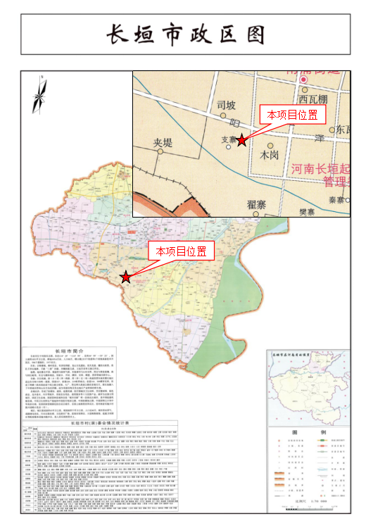
附图二 项目周边环境图
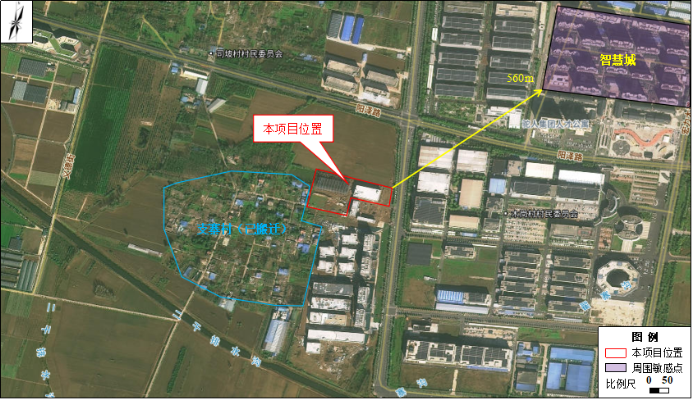

附图三 项目平面布置

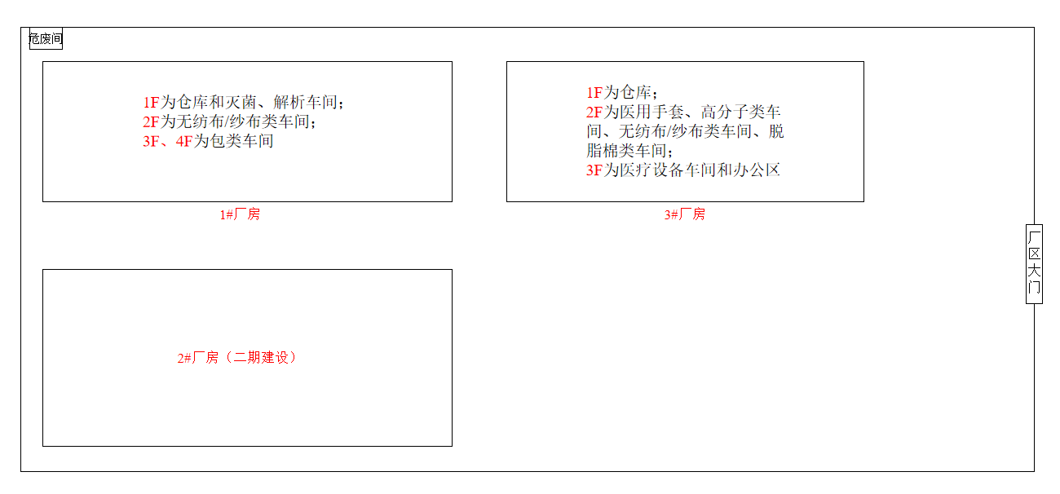
DA002

DA001

附件1 环境影响评价批复
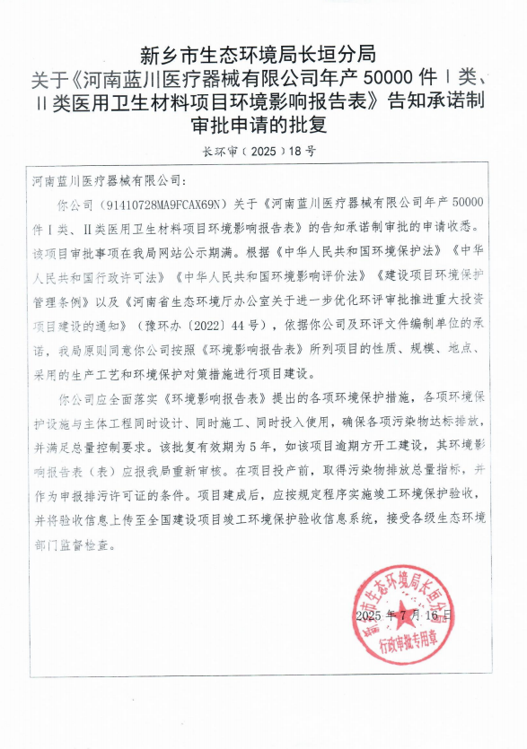
附件2 验收检测报告
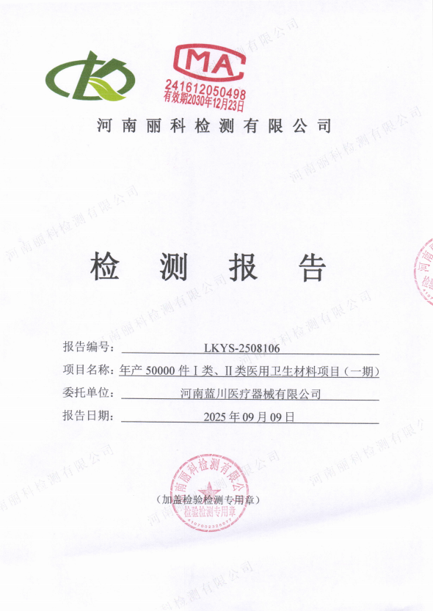
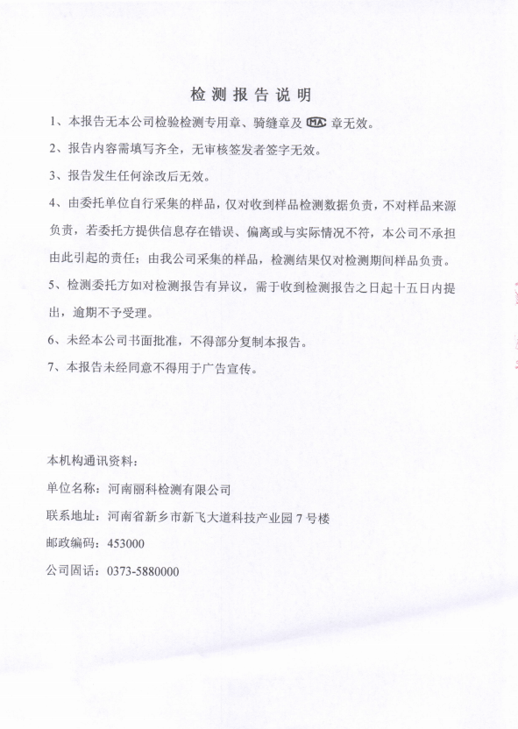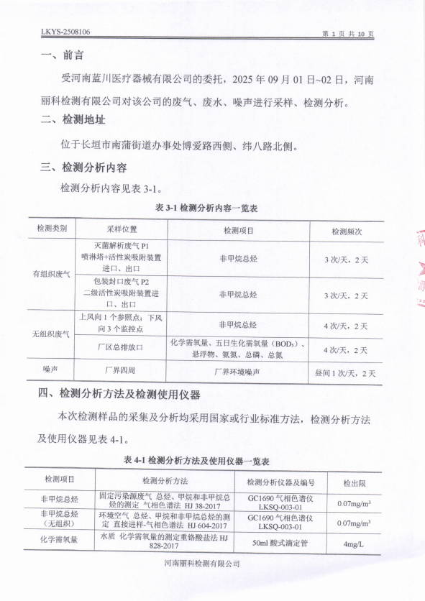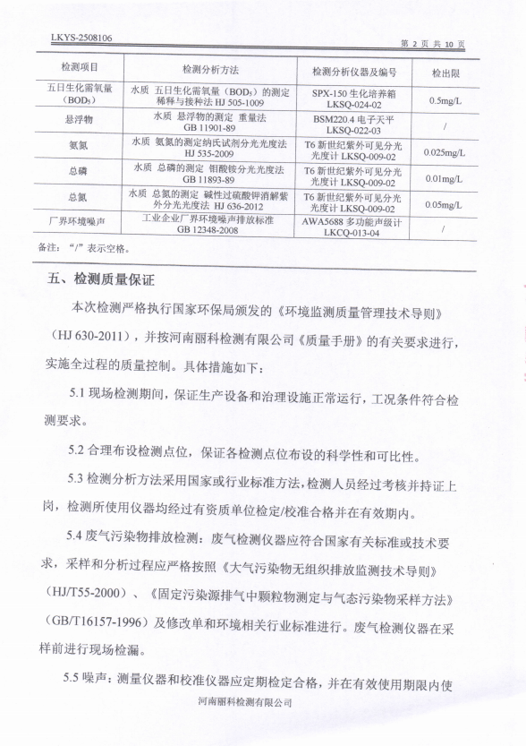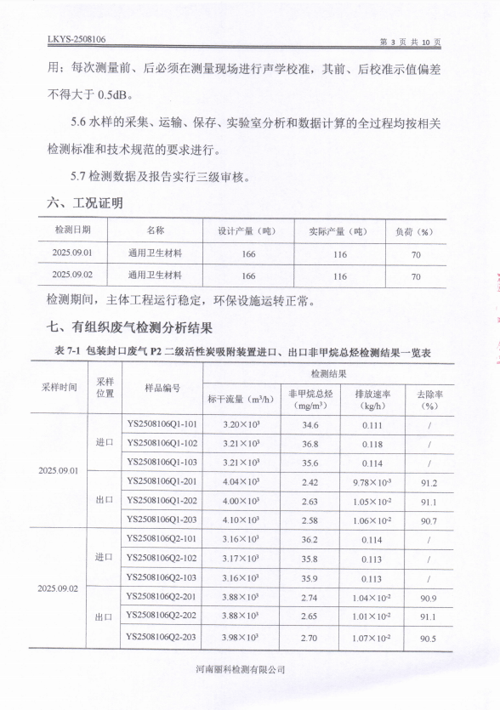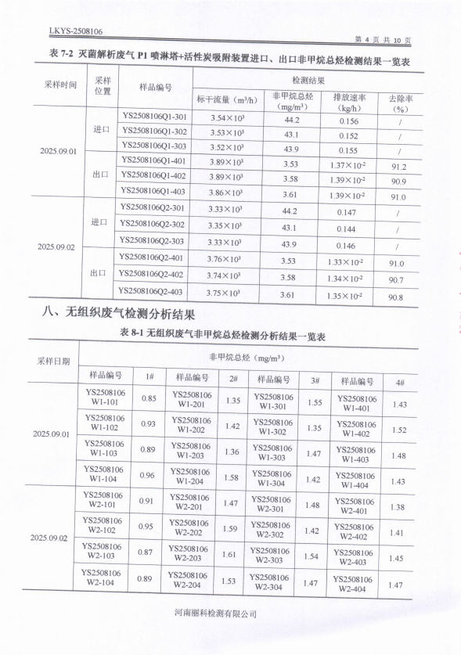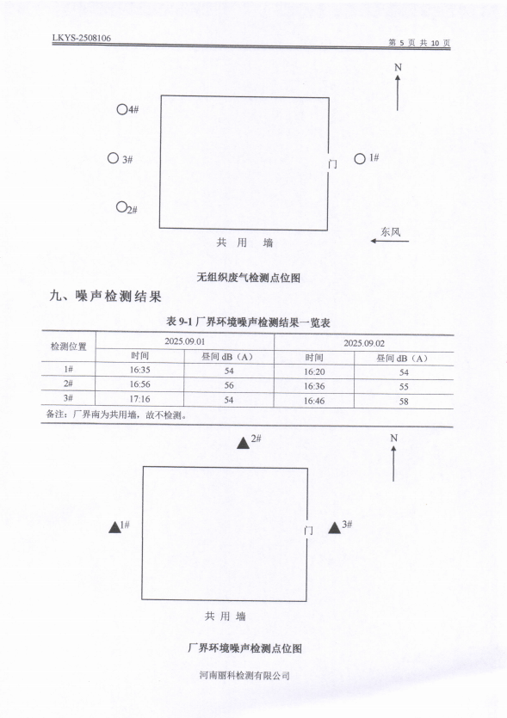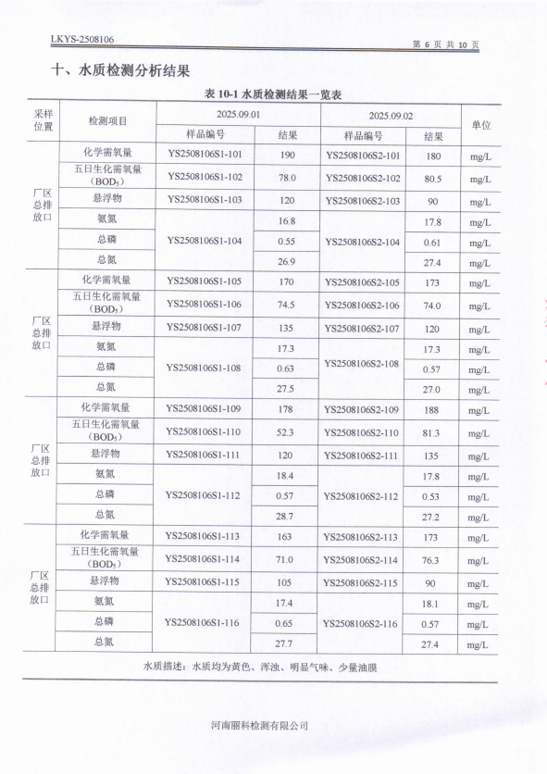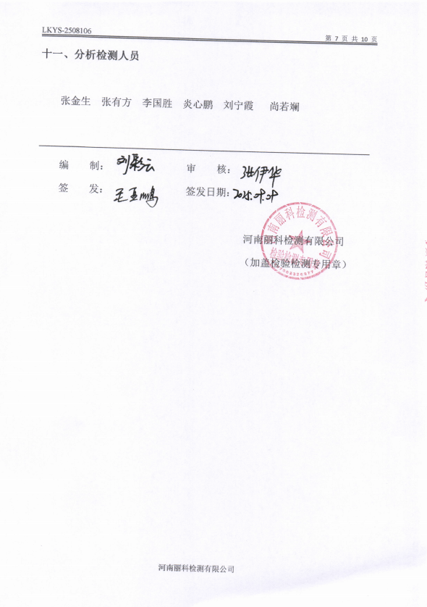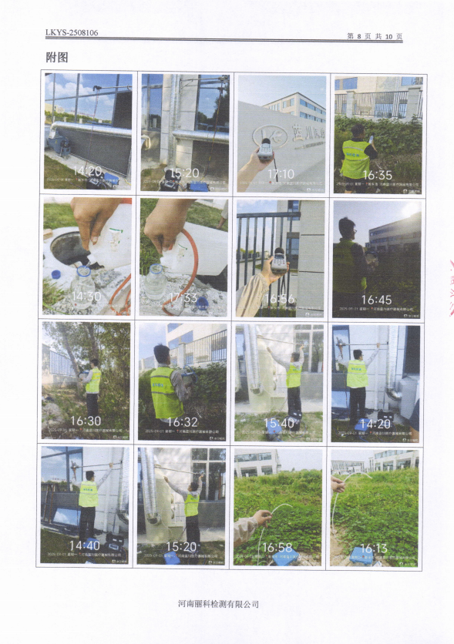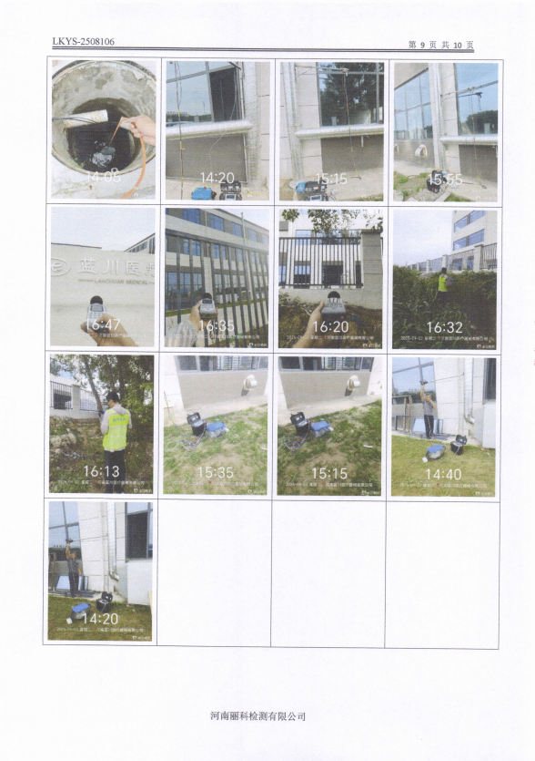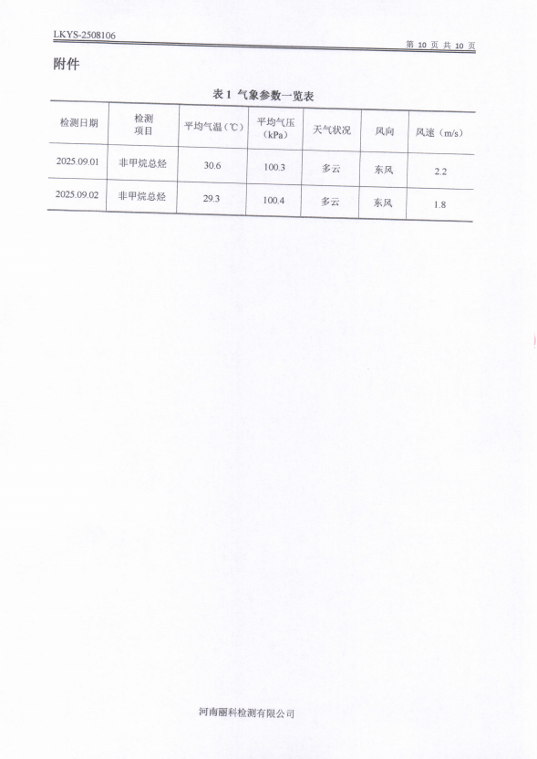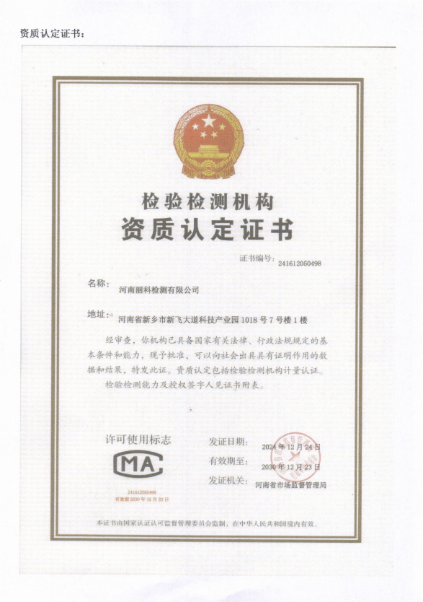
附件3 验收意见
河南蓝川医疗器械有限公司年产50000件Ⅰ类、Ⅱ类医用卫生材料项目（一期）竣工环境保护验收意见
2025年9月21日，河南蓝川医疗器械有限公司年产50000件Ⅰ类、Ⅱ类医用卫生材料项目（一期）竣工环境保护验收评审会在长垣市召开。验收专家组通过审阅本项目竣工环境保护验收检测报告并对照《建设项目竣工环境保护验收暂行办法》，严格依照国家有关法律法规、建设项目竣工环境保护验收技术规范、本项目环境影响评价报告表和审批部门审批决定等要求对本项目进行验收，提出意见如下：
一、工程建设基本情况
（一）建设地点、规模、主要建设内容
河南蓝川医疗器械有限公司年产50000件Ⅰ类、Ⅱ类医用卫生材料项目位于长垣市南蒲街道办事处博爱路西侧、纬八路北侧，占地面积27002.52m²，总投资600万元（一期投资300万元）。
（二）建设过程及环保审批情况
《河南蓝川医疗器械有限公司年产50000件Ⅰ类、Ⅱ类医用卫生材料项目环境影响报告表》由河南省凝博生态科技有限公司编制完成，2025年7月16日，获得新乡市生态环境局长垣分局批复（长环审（2025）18号）。
（三）投资情况
项目一期总投资300万元，其中环保投资5万元，占比为1.67%。
（四）验收范围
本次验收范围为河南蓝川医疗器械有限公司年产50000件Ⅰ类、Ⅱ类医用卫生材料项目（一期）的主体工程、配套设施、辅助设施、环保设施的建设、运行及环保要求落实情况。
二、工程变更情况
本项目分期建设，与环评批复内容一致，本次一期验收产能为23000件/年，不涉及重大变动。
三、环境保护设施建设情况
（1）废气：本项目1#厂房灭菌解析废气经喷淋塔+活性炭吸附装置处理后，通过1根24m高排气筒（P1）排放；3#厂房包装封口废气经二级活性炭吸附装置处理后，通过1根21m高排气筒（P2）排放；均满足《大气污染物综合排放标准》（GB16297-1996）、《关于全省开展工业企业挥发性有机物专项治理工作中排放建议值的通知》（豫环攻坚办[2017]162号）和《河南省重污染天气通用行业应急减排措施制定技术指南》（2024年修订稿）中通用涉VOCs企业。
（2）废水：本项目清洗废水和生活污水先经化粪池处理，处理后与纯水制备废水通过厂区总排口一同排入长垣市第二污水处理厂处理。因此，本项目废水对周围环境影响较小。
（3）噪声：本项目噪声源经选用低噪声设备、隔声、减振措施后可达标排放，对区域环境基本无影响。
（4）固体废物：本项目一般固废在厂区暂存后外售；设置危废暂存间，危险废物在厂区危废暂存间暂存后，定期交由资质单位处置；生活垃圾经垃圾桶收集后由当地环卫部门处置。
四、环境保护设施调试效果
（一）污染物达标排放情况
根据河南丽科检测有限公司于2025年9月9日出具的检测报告可知，检测期间，各环保设施运行正常。检测结果表明：
（1）废气
本项目P1排气筒非甲烷总烃排放浓度在3.53-3.61mg/m³之间，P2排气筒非甲烷总烃排放浓度在2.42-2.74mg/m³之间，满足《关于全省开展工业企业挥发性有机物专项治理工作中排放建议值的通知》（豫环攻坚办[2017]162号）、《河南省重污染天气通用行业应急减排措施制定技术指南》（2024年修订稿）中通用涉VOCs企业要求。无组织废气非甲烷总烃排放浓度在0.85-1.61mg/m³之间，满足《关于全省开展工业企业挥发性有机物专项治理工作中排放建议值的通知》（豫环攻坚办〔2017〕162号）排放标准。
（2）废水
本项目厂区废水总排口中COD为163~190mg/L、BOD₅为52.3~81.3mg/L、SS为90~135mg/L、氨氮为16.8~18.4mg/L、总磷为0.53~0.65mg/L、总氮为26.9~28.7mg/L，能够满足《污水综合排放标准》（GB8978-1996）表4三级标准（COD500mg/L）和长垣市第二污水处理厂收水标准（COD≤320mg/L，NH₃-N≤30mg/L，BOD≤145mg/L，SS≤200mg/L，总氮≤36mg/L，总磷≤3.0mg/L），可进入长垣市第二污水处理厂。
（3）噪声
本项目厂界昼间噪声为54~58dB（A），满足《工业企业厂界环境噪声排放标准》（GB12348-2008）2类标准。
（4）固废
本项目一般固废在一般固废暂存区暂存，定期外售；设置危废暂存间，危险废物在厂区危废暂存间暂存后，定期交由资质单位处置；生活垃圾定期由环卫部门清运。固体废物经采取上述处理措施，不对外排放。因此本次验收检测不涉及固体废物的检测。
五、验收结论
根据该项目竣工环境保护验收监测报告及现场核查，该项目环保手续完备，执行了环境影响评价及三同时管理制度，基本落实了环评报告及其批复规定的各项环境污染防治措施。各项污染物能够实现达标排放或合理处理处置。
综上所述，河南蓝川医疗器械有限公司年产50000件Ⅰ类、Ⅱ类医用卫生材料项目（一期）不存在《建设项目竣工环境保护暂行办法》中所规定的验收不合格情形，验收组一致同意本项目通过项目竣工环境保护验收。
建议：
- 对各种污染防治措施加强管理，发现问题及时采取措施解决，确保污染治理设施能够长期稳定运行，做到污染物稳定达标排放。
- 认真落实各项环境保护制度，规范环保标识。
附件4 验收人员信息表